**移动端**

一、移动端基本开发环境

1、关于开发调试（测试环境）

在Chrome中提供了模拟器，能够帮助我们进行开发调试，但是需要注意的是这个模拟只能是模拟的后手机的尺寸，移动端的很多功能是没办法在上面模拟的。在开发后期会按时需要使用xampp来进行调试的。

2、视口设置（viewport）

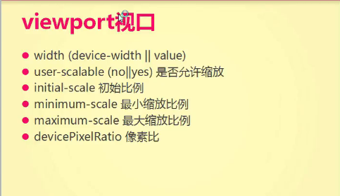

Viewport：视口，即可视区窗口，默认不设置，在移动端一般是980px宽。

Width：（可视区宽度）其值是数字和device-width。但是数字的支持性不是很好，很多时候用的是device-width。

是否允许缩放就是用户是否拥有这个权限。

初始比例还需要和后面的最大最小缩放结合起来，否则就没有效果。

3、关于**像素比（devicePixelRatio）**

浏览器都存在这个像素比的问题，像素比（N）就是指的是将一像素放大至N像素来显示。（例如：300*300，像素比为2，则就会变成：600*600显示）。

像素比一般会造成图片发虚，那么在取图的时候一般需要超过750px来取图。

二、常用的meta设置

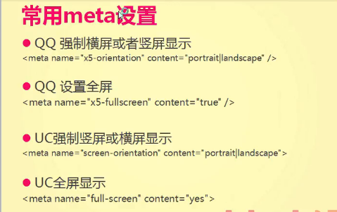

1、横竖屏显示

由于横屏浏览的时候显示的内容很少，因此很多情况下都需要将显示设置为强制竖屏显示。这个设置主要是针对X5内核。但是上面的这些设置并不是适用于全部的内核，对于iOS和安卓原生的浏览器都是无效的。

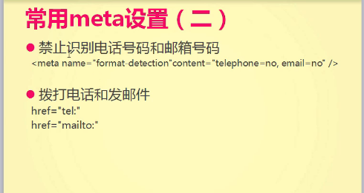

2、禁止识别电话号码和邮箱号码

移动端默认有一个电话识别和邮箱识别功能，在不需要的时候就会将其禁止。如果在页面中的其他地方需要用到这个功能，那就将这个电话或者邮件地址放到a标签中，然后在href中写上电话号码或者是邮件地址。注意格式，href位置的内容和展示出来的内容必须要一致，否则就会出现问题。

3、去掉页面默认的滚动条——设置html的overflow

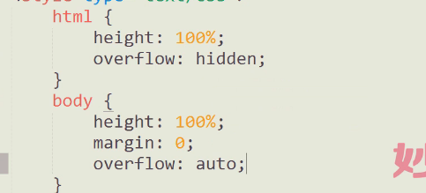

三、常见问题

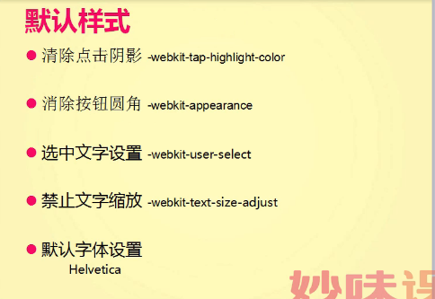

1、消除点击阴影：主要出现在a和input标签中，要是需要更改颜色或者是消除这个颜色的话，那就在css样式中对这两个标签的高亮颜色。

2、消除按钮圆角：按钮圆角的清除主要是来那个方面，一个是border-radius和浏览器自带的圆角效果。因此要清除圆角就需要将这两部分全部都清除。

3、默认样式

移动端的字体很少，只能用移动端自己有的，Helvetica。

4

